Дәріс №14. АШЫҚ КЕН ҚАЗУ ЖҮЙЕЛЕРІ

Ашық кен қазу жүйесі деп карьердің жоспарлық қуатын қамтамасыз ету мақсатымен кен денесін, не болмаса оның бір бөлігін аршу, кен қазу және басқа да кен жұмыстар кешендерінің белгілі біртәртіппен атқарылуын айтады.
Ашық кен жұмыстары деңгейжиек бойынша жоғарыдан басталып, сатылап төмендей береді. Ашық кен жұмыстары алдымен аршу ісімен басталатын болғандықтан қазу жүйелерінің элементтері мен нормаларына бос тау жынысын алу тәсілі тікелей ықпал етеді. Ашық кен қазу жүйесі элементтеріне кертпеш биіктігі, жұмыс орнының ұзындыгы, кенжар мен жұмыс алаңының ені және карьерде атқарылатын кен жұмыс- тарының қарқындылығы жатады. Кертпеш биіктігі кен- техникалық жағдайга сай қолданылатын бірталай аттыру жұмыс тәсіліне, қолданылатын жабдық нормаларына және кенмен бос жынысты тасымалдау жағдайы-на сай 10-30 м аралығында қабылданады. Кенжардың кескіні мен өлшемі жабдықтардың тұрпаты мен жұмыс нормаларына тәуелді болады. Ал жұмыс алаңының өлшемі геологиялық және өндірістік-техникалық жағдайга байланысты анықталады.
Кертпештің бір экскаватор жұмыс істейтін бөлігін блок дейді. Блок ұзындыгы қатар іс атқаратын жабдықтардың бір-біріне кедергі келтірмейтіндей болуы шарт. Ашық кен қазу жүйелері аршу жыныстарын үйіндіге жеткізу тәсіліне қарай мынандай төрт топқа белінеді: көліктік, көліксіз, цйінді-көліктік және құрамды. Бірақ әртүрлі топтагы жүйелердің кен қазу жұмыстары ұқсас болып келуі ықтимал.
Көліктік қазу жүйелерінің елеулі кемшілігі - бос тау жынысын тасымалдауға жұмсалатын шығынның көптігінде. Сондықтан да 1 тонна қазып алынған өнімнің өзіндік құны қымбаттай түседі. Дегенмен көліктік қазу жүйесін пайдаланғанда аршу жұмысы жыл бойы үзбей жүргізілгендіктен даярланатын және қазуға дайын кен қоры жеткілікті болады. Осының арқасында көлікті қазу жүйелері ашық кен қазу саласында кеңінен қолдау тапты.
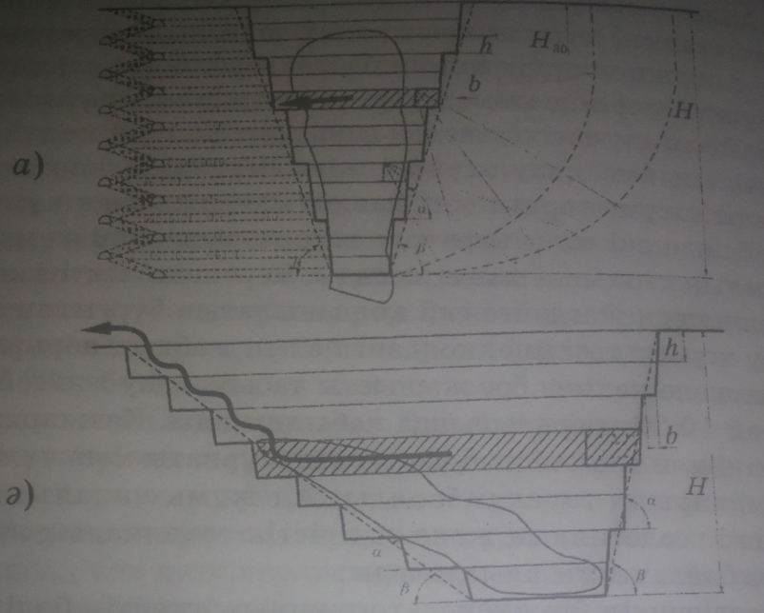
3.9-сурет. Ашық кен жұмысында күртқұлама (а) және і (ә) жайпақ кен сілемін қазғанда жерасты қазбасын пайдалану.

Көліктік қазу жүйелері қолданылғанда аршу кертпешінен алынған тау жыныстары кез келген көлік түрімен үйіндіге жеткізіліп төгіледі. Бұл топтағы қазу жұмысының нұсқалары бір-бірінен қолданылатын қазу-тиеу жабдықтар түрінде, жұмыс бағытын өрістету, сондай ақ аршу ісі мен кен қазу жұмыстары және үйінді жасау тәсілдерін қолдануына қарай дараланады. Сондықтан да мұндағы жүйелер әр қилы кен-геологиялық жаралымды кен сілемдерін қазу үшін қолданыла береді. Әсіресе, пішімі түзелмеген кен сілемдерін, сондай-ақ күрт, көлбей жататын тақталы, яғни тереңдеп кете баратын сілемдерді қазғанда кеңінен қолданылады. Себебі, мұндай жағдайда ішкі үйінді үюге орын болмайды. Ал жайпақ, бірақ өте қуатты металл кендерді игерген кездерде көліксіз қазу жүйелерімен қоса, көлікті жүйе нұсқалары да қолданылады. Өйткені ашылған кен сілемінің барлық қуаты бойынша өнім бірден алынғанда карьерде ішкі үйінді жасауға мүмкіндік туады да аршу жьшыстары енді осы босаған тұсқа тасылады. Мұндайда үйінді тарауық немесе параллель сызбамен түзеледі.
Көліксіз қазу жүйелерінің басты сипаттық белгісі – аршудан шығатын жыныстардың тасымалданбай, сол кертпештегі кенжарды аршушы экскаватормен бірден ішкі үйіндіге төгілетіндігі (3.10-сурет). Бұл топтағы қазу жүйелері онша үлкен терендікте жатпайтын жұқа және қуаты орташа құлама бұрышы 10° дейін жайпақ кен сілемін қазуда кеңінен қолданылады. Көліксіз қазу жүйелері көмір, боксит, фосфорит кендерін, әсіресе, сусымалы кенбайлықты қазу үшін кеңінен қолданылады, экономикалық тұрғыдан қарастырғанда бұл қазу жүйесі басқалардан тиімді. Көліксіз қазу жүйелерінің кемшілігі: аршылған, даярланған кен қорын жасау мүмкіншілігінің тапшылығы; оның барлық жерде қолданылмайтындығы; аршу ісінде жұмыс нормалары шөміштің көсіп алу және төгу радиусының, көсу және төгу биіктігінің үлкен болуы бұл жұмысқа қуаты жоғары экскаваторларды қажет ететіндігі.
Үйінді-көліктік қазу жүйелері ауа райы қолайлы, тау жыныстары жұмсақ, әрі қалыңдығы 40 м-ден жоғары болып келетін, жаралымы қалыпты кенді қазу үшін қолданылады. Бұл топтағы жүйелердің үйінді-көліктік деп аталуы - аршу жыныстары үйіндіге ең қысқа жолмен тасымалданатын болғандықтан. Сондықтан да жыныстарын үйіндіге жеткізіп төгу жыланбауыр не болмаса рельс бойымен жылжитын - консолды үйінді жасағыш, транспорт, үйінді-көлік көпірі және мұнаралық экскаваторлар пайдаланылады. Мұндай карьердегі аршу ісінде механикалық керекті экскаваторлардан гөрі, роторлы немесе көп шөмішті шынжырлы экскаваторларды кеңінен пайдаланған азбал. Аршылған сілемінен кен қазғанда шөміпггі экскаваторлармен қатар көп шөміштісі де қолданылады.
Құрамды қазу жүйелері деп қатары екі бірдей қазу жүйелерінің қолданылатындығын айтады. Мәселен терең карьердің жоғарғы деңгейжиектері түрлі көліктерді пайдаланыла аршылып, төменгі қабаттарында аршу жұмысы үшін көліксіз тәсіл қолданылып, бос жыныс ішкі үйіндіге төгіледі. Бүгінгі карьерлерде екі бірдей үйінді- көліктік және көліктік қазу жүйелерін қатар қолдану технологиялық үйлесім тауып, кен өндірісінде техникалық оқтайлы шешім қабылдауға мүмкіндік береді. Міне, бұл құрамды қазу жүйелерінің артықшылығы.
Ашық кен жұмыстарында қолданылатын қазу жүйелері техника-экономикалық көрсеткіштерімен бағаланады. Бұған ықпал ететін басты факторлар - кеніштің және қолданылатын кен қазу жабдықтарының өнімділігі; аршу және қазу жұмыстарын ұйымдастыру; алынған бір текше метр жыныстың өзіндік құнының төмен болатындығы, т. б. Қолданылған қазу жүйелерінің экономикалық пәрменділігін жұмыс шебінің жылдық жылжуы және аршу коэффициенттерімен өрнектеп, өзара салыстырура да болады.
Қазу жүйелерінің пәрменділігі пайдаланатын түрлі кен жабдықтарымен қондырғылардың қуатына, өнімділігіне тікелей байланысты. Мәселен, соңғы жылдары отандық машина жасау өнеркәсібі шығара бастаған алып экскаваторлар, үйінді-көліктік көпір және консолды үйінді жасау қондырғыларын өндіріске енгізу нәтижесінде құрамды жүйелердің пәрменділігі бірден артып кетті. Ал, көліктік қазу жүйелерінің пәрменділігі өндіріске қуатты экскаваторлармен қатар, жүк көтергіштігі арттырылған вагондар және автосамосвалдарды енгізудің арқасында өсті. Осыған байланысты қазу жүйелерінің нормалары да өсіп, әрбір кертпештен алынатын өнім көлемі көбейді.
Кен қазу жүйелерінің техника-экономикалық көрсеткіштері кен техникалық жағдайға тәуелді. Мұндайда бір ғана қазу жүйелері нұсқаларының көрсеткіштері түрліше болып кездеседі. Дегенмен де кен қазу жүйелерін бір-бірімен салыстырғанда көңіл аударатын басты техника - экономикалық көрсеткіштер жұмыс шебінің жылжу шапшаңдығы және аршу коэффициентімен қоса металды карьерлерінде 1 м³ жынысты алудың өзіндік құны және кеніштің еңбек өнімділігі арқылы былайша өрнектеуге болады:

Қазу жүйелері: (теміржол) | Көліксіз | Үйінді-көліктік | Көліктік
Кеніштің еңбек  өнімділігі, м³/ай: | 5000-7500 | 3500-6500 | 350-700
Алынған 1 м³ жыныстың өзіндік  құны, теңге: | 15-25 | 20-25 | 37-85

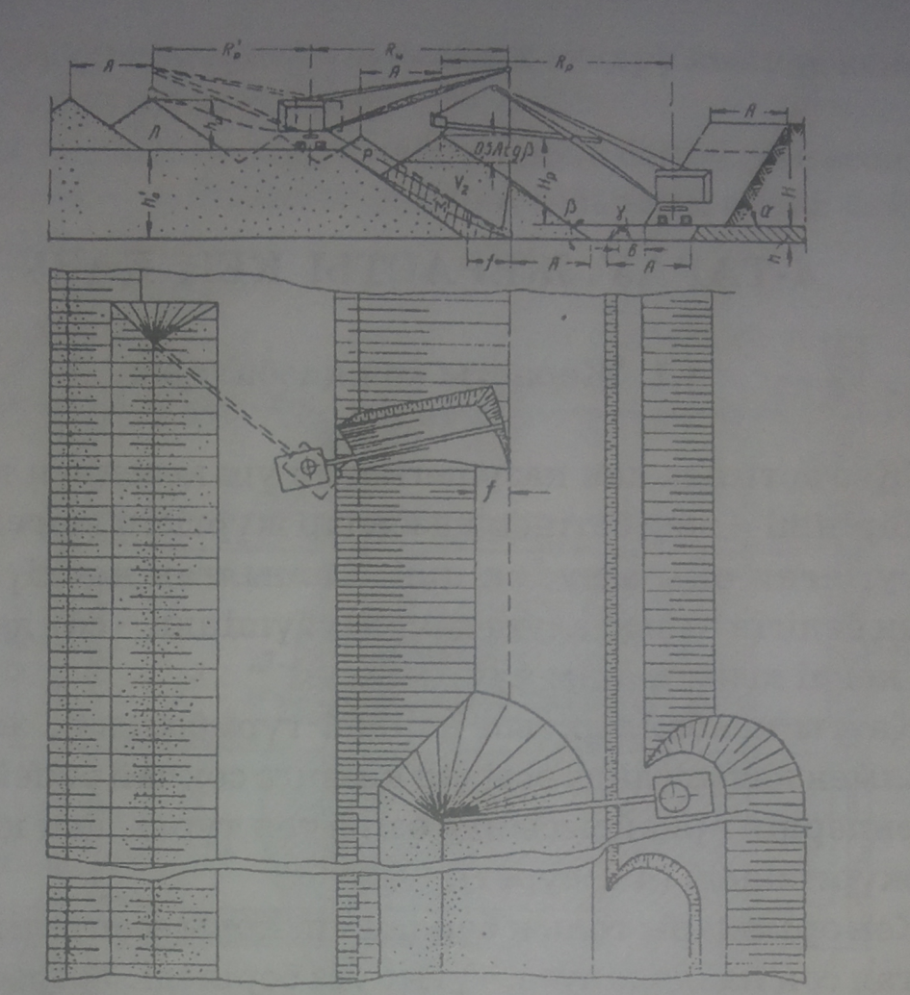

3.10-сурет. Уатылған тау жынысын бірнеше мәрте экскаваторлап үйетін көліксіз қазу жүйесі

Сөйтіп, ашық кен жұмыстарында кеңінен қолданылатын қазу жүйелерінің пәрменділігі тұрғысында жоғарыда келтірілген техника-экономикалық көрсеткіштерге сәйене отырып-ақ инженерлік пікір түйіндеуге болар еді.
Бақылау сұрақтары
1.Ашық кен қазу жмыстарының кезеңдері.
2.Карьер элементтерін атаңыз, түсініктері.
3.Ашық кен қазу жұмыстарының қарқындап дамуының ықпал ететін факторларын атаңыз.

